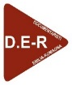
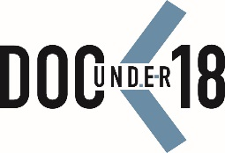
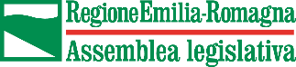

SCHEDA DI ISCRIZIONE dei video
Laboratorio ScuolaDoc
Bologna Cinema Lumière 12 Novembre 2015

Titolo del video
Durata Formato □ DVD □ MiniDV □ Bluray □ Mpeg4 □ AVI □ Altro
Tematica trattata

NOTE

ISTITUTO SCOLASTICO
Indirizzo
Città
Telefono
Email
Docente

Data Firma Timbro dell'Istituto scolastico

La Scheda di Iscrizione va inviata a: docunder18@gmail.com o al fax 051 5275123
Il Video va spedito in uno dei seguenti modi:
→ via posta tradizionale (video con scheda di iscrizione) all’indirizzo: Associazione D.E-R - Via Jacopo della Quercia 6/A - 40128 Bologna
→ tramite email: allegare al messaggio la scheda di iscrizione e inserire il link del video, caricato sulla propria pagina YouTube, con l’opzione "non elencato" o sulla propria pagina Vimeo in modalità "visione con password”
Gli autori, compilando la scheda di iscrizione, dichiarano di essere titolari di tutti i diritti di utilizzazione del video; dichiarano inoltre che i contenuti non violano le leggi vigenti né i diritti di alcuno e non sono diffamatori. Gli autori esonerano i promotori di Laboratorio ScuolaDoc da qualsiasi pretesa possa essere avanzata da terzi in relazione al video prodotto e da ogni responsabilità per il contenuto dello stesso proiettato in pubblico. La copia inviata verrà conservata nell’archivio della Videoteca regionale.
L’iscrizione a Laboratorio ScuolaDoc implica l’accettazione delle regole sopra enunciate.
In conformità al D.lgs n. 196/2003 sulla tutela della privacy, i dati personali forniti saranno utilizzati solo a scopo informativo per le iniziative didattiche della Videoteca dell'Assemblea legislativa della Regione Emilia-Romagna. Il titolare del trattamento dei dati personali è l’Assemblea legislativa della Regione Emilia-Romagna e responsabile del trattamento è il Responsabile del Servizio Documentazione Europa e Cittadinanza attiva. Per l’esercizio dei diritti di cui all’art. 7 del D.lgs. 196/2003, si invita a presentare le richieste a: Direzione Generale dell'Assemblea legislativa della Regione Emilia-Romagna Viale Aldo Moro 50 - 40127 Bologna (Italia) Tel.: 051 527. 5789 - aldirgen@regione.emilia-romagna.it
Ulteriori informazioni alla pagina: http://www.assemblea.emr.it/privacy

